绝密★启用前
2023-2024学年第一学期福州市四校教学联盟高一期末学业联考
生 物 试 卷
（完卷时间：75分钟；满分：100分）
友情提示：请将所有答案填（涂）到答题卡上！请不要错位、越界答题！
一、选择题部分：本大题共15题，共45分。其中1-10题为单项选择题，每题2分，共20分；11-15题为多项选择题，每题5分，共25分。
1. 细胞学说为生物学的发展起到了奠基的作用，主要原因是它揭示了（ ）
A. 植物细胞和动物细胞的区别
B. 原核细胞和真核细胞的区别
C. 生物体结构的统一性
D. 生物界细胞的多样性
【答案】C
【解析】
【分析】胞学说的内容为：（1）细胞是一个有机体，一切动植物都是由细胞发育而来，并由细胞和细胞产物所构成；（2）细胞是一个相对独立的单位，既有它自己的生命，又对与其他细胞共同组成的整体的生命起作用；（3）新细胞可以从老细胞中产生。
【详解】细胞学说揭示了动物和植物的统一性，从而阐明了生物界的统一性，其使人们认识到植物和动物有着共同的结构基础，促使积累已久的解剖学、生理学、胚胎学等学科获得了共同的基础，这些学科的融通和统一催生了生物学的问世，C正确，ABD错误。
故选C
2. 下列关于检测生物组织中的糖类、脂肪和蛋白质实验操作步骤的叙述中，错误的是（ ）
A. 鉴定可溶性还原糖时，要加入斐林试剂，并水浴加热
B. 用双缩脲试剂鉴定蛋白质时，需水浴加热2min才能看到紫色
C. 花生子叶薄片经苏丹Ⅲ染液染色后用酒精漂洗，观察细胞中的脂肪滴
D. 斐林试剂与双缩脲试剂均使用NaOH溶液和CuSO₄溶液，但两种试剂的浓度与使用方法不完全相同
【答案】B
【解析】
【分析】
生物组织中化合物的鉴定：（1）斐林试剂可用于鉴定还原糖，在水浴加热的条件下，溶液的颜色变化为砖红色（沉淀），斐林试剂只能检验生物组织中还原糖（如葡萄糖、麦芽糖、果糖）存在与否，而不能鉴定非还原性糖（如淀粉、蔗糖）；（2）蛋白质可与双缩脲试剂产生紫色反应；（3）脂肪可用苏丹Ⅲ染液鉴定，呈橘黄色；（4）淀粉遇碘液变蓝。
【详解】A、鉴定可溶性还原糖时，要加入斐林试剂并50~65℃下水浴加热，A正确；
B、用双缩脲试剂鉴定蛋白质时，不需水浴加热，B错误；
C、脂肪可用苏丹Ⅲ染液鉴定，呈橘黄色，花生子叶薄片经苏丹Ⅲ染液染色后用酒精漂洗（洗去浮色），能观察到细胞中的脂肪滴（被染成橘黄色），C正确；
D、斐林试剂和双缩脲试剂均含NaOH溶液和CuSO₄溶液，两者NaOH溶液的浓度相同，CuSO₄溶液的浓度不同，此外斐林试剂为两者等量混合均匀以后再使用，并且需要水浴加热，而双缩脲试剂为先加1mLNaOH溶液后加4滴CuSO₄溶液，D正确。
故选B。
3. 人体细胞会经历增殖、分化、衰老和死亡等生命历程，下列有关叙述错误是（ ）
A. 细胞会随着分裂次数的增多而衰老
B. 细胞分化的本质就是基因选择性表达
C. 被病原体感染的细胞的清除，是通过细胞凋亡完成的
D. 衰老细胞内的色素沉积，造成老年人出现白发
【答案】D
【解析】
【分析】1、细胞凋亡是由基因决定的细胞编程序死亡的过程。细胞凋亡是生物体正常发育的基础、能维持组织细胞数目的相对稳定、是机体的一种自我保护机制。在成熟的生物体内，细胞的自然更新、被病原体感染的细胞的清除，是通过细胞凋亡完成的。
2、衰老细胞的特征：细胞内水分减少，细胞萎缩，体积变小，但细胞核体积增大，染色质固缩，染色加深；细胞膜通透性功能改变，物质运输功能降低；细胞色素随着细胞衰老逐渐累积；有些酶的活性降低；呼吸速度减慢，新陈代谢减慢。
【详解】A、正常的细胞会随着分裂次数的增加而导致端粒变短，细胞衰老，A正确；
B、细胞分化的本质就是基因选择性表达，B正确；
C、被病原体感染的细胞的清除，是通过基因控制的细胞自动死亡，属于细胞凋亡，C正确；
D、衰老细胞内的色素沉积，造成老年人出现老年斑，白发的出现是由于酪氨酸酶活性降低，黑色素合成减少导致的，D错误。
故选D。
4.
“银烛秋光冷画屏，轻罗小扇扑流萤。”这是唐代诗人描写萤火虫发光现象的诗句。下列相关叙述错误的是（ ）
A. 萤火虫体内生命活动的直接能源物质是ATP
B. ATP分子中的腺苷由脱氧核糖和腺嘌呤构成
C. ATP分子中远离腺苷的特殊化学键更易水解
D. 细胞内的化学能转变为光能使萤火虫发光
【答案】B
【解析】
【分析】ATP的中文名称叫腺苷三磷酸，其结构简式为A-P～P～P，其中A代表腺苷，P代表磷酸基团，ATP为直接能源物质，在体内含量不高，可与ADP在体内迅速转化。
【详解】AD、生物体内生命活动的直接能源物质是ATP，萤火虫能发光是由于细胞中的荧光素接受ATP提供的能量后被激活从而发光，即细胞内ATP中的化学能转变成光能，AD正确；
B、ATP分子中的腺苷由1分子核糖和1分子腺嘌呤构成，B错误；
C、ATP的中文名称叫腺苷三磷酸，其结构简式为A-P～P～P，一分子ATP中含有3个磷酸基团，2个特殊化学键，其中远离腺苷的特殊化学键更易水解，C正确。
故选B。
5. 内共生起源学说认为，线粒体和叶绿体分别起源于一种原始的需氧细菌和蓝细菌类原核细胞。它们最早被先祖厌氧真核生物吞噬后未被消化，而是与宿主进行长期共生而逐渐演化为重要的细胞器。下列说法错误的是（ ）
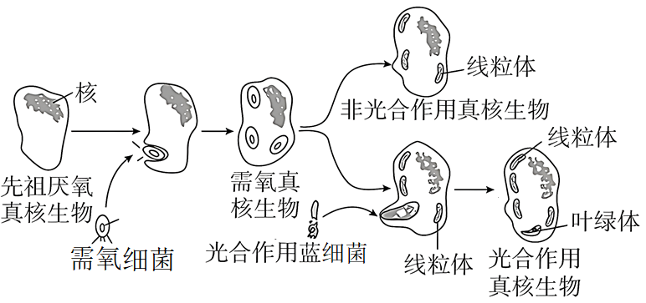
A. 线粒体和叶绿体分裂繁殖与细菌类似支持该学说
B. 线粒体和叶绿体内存在与细菌DNA相似的环状DNA支持该学说
C. 根据此学说分析，叶绿体的内膜应来源于蓝细菌的细胞膜
D. 先祖厌氧真核生物吞噬需氧细菌后使其解体，解体后的物质组装成线粒体【答案】D
以上内容仅为本文档的试下载部分，为可阅读页数的一半内容。如要下载或阅读全文，请访问：https://d.book118.com/957020041130006032

